优化“法银联动”协作 助力金融行业绿色健康发展

——尖扎县人民法院与尖扎农村商业银行召开专项执行活动联席会

为深入贯彻落实《关于开展涉青海农商银行（农信社）金融案件专项执行活动的实施方案》工作要求，优化法治营商环境，4月14日尖扎县人民法院与尖扎农村商业银行召开专项执行活动联席会。院党组书记、院长才让南杰，尖扎农商行董事长韩国智出席会议，法院中层以上领导，县农商行各负责人参加了会议，会议由院党组成员、副院长项杰端智主持。

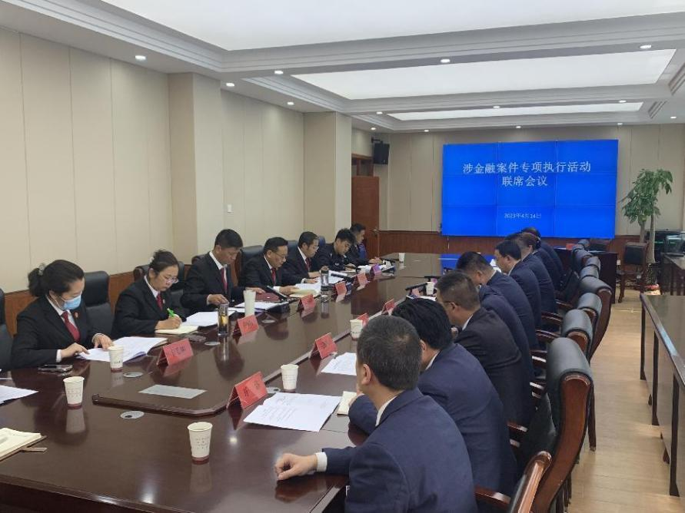会议首先解读了《关于开展涉青海农商银行（农信社）金融案件专项执行活动的实施方案》，通报了近年以来涉及金融案件的执行情况。为了法银两家单位在涉金融案件方面深度合作，使得辖区金融行业绿色健康发展打下夯实基础，双方签订了《法银深度合作协议》。

韩国智董事长介绍了近年来金融支持地方经济情况，对当前金融案件执行工作中存在的问题进行了分析，并就进一步完善执行联动措施等问题交换了意见建议；最后对我院执行工作中有履行能力而拒不履行的被执行人加大惩戒措施、加强打击力度等方面给了意见建议，并对近年来尖扎县人民法院对金融工作的保驾护航表示感谢。

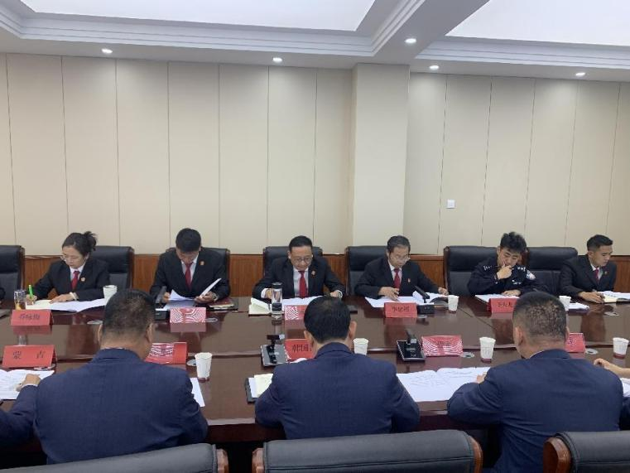才让南杰院长就如何强化推进法银联动，加强案件的有效执行等进行了交流，他指出：要持续利用执行线索的多样化查询，双方要经常性的组织召开联席会议，解决“联而不动”的问题，要经常性地总结交流经验，找准问题的关键，分析在立案、审判、执行中存在的个性和共性问题，全面找准执行的关键点；力争做到执行到位率达到100%，同时法银两家单位要高度协作沟通，为持续推进社会信用体系建设提供强有力的组织保障。

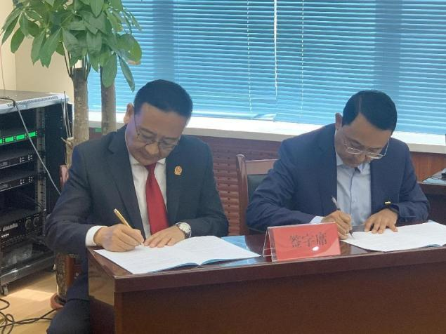今后，我院以此次联席会议为契机，加大与银行等行业部门召开联席联动会议的力度，并通过交流和借鉴经验做法，补齐执行工作中的短板。其次针对此次会议中提出的要求我院执行局及时制定出涉金融案件一案一策方案，精准施策，并按批次量专项集中执行涉金融案件，为法治化营商环境持续发力，以雷霆之势保证此次涉金融案件专项联席会议的精神落到实处，充分保障胜诉权人利益，坚决捍卫法律权威。